4. Klassenarbeit - Thema: Daten
 | Markiere zuerst alle Symbole deines Niveaus! Viel Erfolg!
 | Basisteil
Nr. 1  (im Heft) | 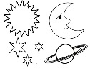  - Zeichne einen Kreis mit 3,5 cm Radius in dein Heft  - Zeichne den Mittelpunkt, den Radius und den Durchmesser in den Kreis ein und beschrifte sie. | /5
Nr. 2  (Blatt) | Miss den Radius und den Durchmesser in folgenden Kreisen und trage die Daten in die Tabelle ein.  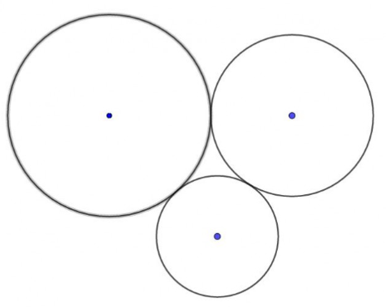  A B  C | /6
  Kreis | Radius  (in cm) | Durchmesser (in cm)
  A
  B
  C
Nr. 3  (Blatt) | 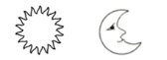  Berechne den Durchmesser und den Radius:  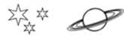  Berechne den Durchmesser und den Radius: | /5
  Radius | 6 cm | 16 cm | 4,5 cm
  Durchmesser |  |  |  | 14 cm | 23 cm
  Radius | 3,5 cm |  | 14,25 dm | 36,7 km
  Durchmesser |  | 17 mm |  |  | 45,5 m
Nr. 4  (Heft) | 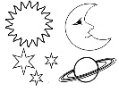  - Zeichne folgende Winkel (Schenkellänge 5 cm):  α = 45°; β = 65°; γ = 130° | /6
Nr. 5  (im Heft) | Die sechste Klasse hat in der Schule einen Online-Test bearbeitet.  Die Tabelle zeigt Ronjas Ergebnisse.  Welches Kreisdiagramm passt zu Ranjas Ergebnissen? Begründe.  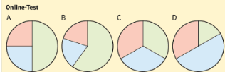  Die sechste Klasse hat in der Schule einen Online-Test bearbeitet.  Die Tabelle zeigt Mirijams Ergebnisse.  Welches Kreisdiagramm passt zu Mirijams Ergebnissen? Begründe. | /3  /3
  Wie wurde die Aufgabe gelöst? | Anzahl der Aufgaben
  Richtig | 20
  Teilweise richtig | 10
  Falsch | 10
  Wie wurde die Aufgabe gelöst? | Anzahl der Aufgaben
  Richtig | 30
  Teilweise richtig | 10
  Falsch | 10
 | Erweiterungsteil
Nr.5  (Heft) | Anton hat am Ende des Schuljahres sechs Mathematikarbeiten geschrieben und folgende Noten bekommen: 2; 4; 3; 3; 5; 1 .  - Berechne den Durchschnitt (das arithmetische Mittel) seiner Noten.  - Bestimme den Median. | /8
Nr. 6   | Beim Torwandschießen im Sportunterricht trifft Sina bei 6 von 10 Schüssen. Zeynep trifft bei 12 von 20 Schüssen.  - Bestimme für Sina und Zeynep die relative Häufigkeit als Bruch und in Prozent.  - Wer von beiden war besser? | /7
Nr. 7  (Blatt) | In einer Tabelle ist eingetragen, wie Kinder einer sechsten Klasse zu Schule kommen.  - Berechne die Winkelgrößen für das Kreisdiagramm. Schreibe deine Rechnungen ins Heft.  - Zeichne ein passendes Kreisdiagramm. Denke an  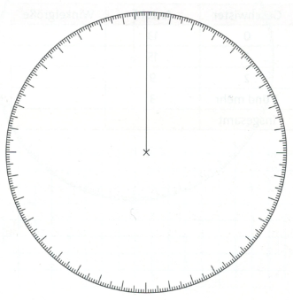  die Beschriftung. | /6  /3
  Art | Anzahl | Winkelgröße
  Zu Fuß | 10
  Bus | 8
  Fahrrad | 9
  Auto | 3
  insgesamt | 30 | 360°
  Nr. 5* | Bei einem Test in Hauswirtschaft wurden folgende Punktzahlen erreicht:  15; 9; 13; 7; 2; 12; 10; 4  - Berechne die durchschnittliche Punktzahl (das arithmetische Mittel).  - Bestimme den Median. | /8
  Nr. 6 | Beim Torwandschießen im Sportunterricht trifft Sina bei 6 von 30 Schüssen. Zeynep trifft bei 8 von 40 Schüssen.  - Bestimme für Sina und Zeynep die relative Häufigkeit als Bruch und in Prozent.  - Wer von beiden war besser? | /9
Nr. 7  (Blatt + im Heft) | In einer Tabelle ist eingetragen, wie Kinder einer sechsten Jahrgangsstufe zu Schule kommen.  - Berechne alle Winkelgrößen für ein Kreisdiagramm. Notiere deine Rechnungen ins Heft.  - Zeichne ein passendes Kreisdiagramm. Denke an die Beschriftung. | /10  /4
  Art | Anzahl | Winkelgröße
  Zu Fuß | 10
  Bus | 36
  Fahrrad | 22
  Auto | 12
  insgesamt
Nr. 5  b)*  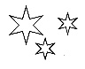 | Bei einem Test in Hauswirtschaft wurden folgende Punktzahlen erreicht:  40; 36; 42; 38; 45; 44; 36; 45; 15; 12; 10; 5  - Berechne das arithmetische Mittel der Punktzahlen.  - Bestimme den Median. | /5  /5
Nr. 6 | Bei einem Schulfest gibt es drei Stände mit Losen.  Stand 1: 15 Gewinne von insgesamt 200 Losen.  Stand 2: 9 Gewinne von insgesamt 150 Losen.  Stand 3: 24 Gewinne von insgesamt 300 Losen.  - Berechne die relative Häufigkeit als Bruch und in Prozent.  - Zu welchem Losestand würdest du gehen? Begründe. | /10  /3
Nr. 7  (Heft) | Ein sechster Jahrgang hat darüber abgestimmt, welche Gerichte er am liebsten in der Mensa bekommen würden.  - Berechne die notwendigen Winkelgrößen für ein Kreisdiagramm. Notiere deine Rechnungen ins Heft. Runde deine Ergebnisse, falls nötig, auf eine ganze Zahl.  - Zeichne ein passendes Kreisdiagramm. Denke an die Legende. | /11  /4
  Gerichte | Pizza | Burger | Spaghetti | Wrap
  Anzahl | 48 | 30 | 50 | 22
Nr. 5  b)*   | Bei der Mathematikarbeit einer sechsten Klasse wurden folgende Noten erreicht:  - Berechne den Notendurchschnitt der Klasse  - Bestimme den Median. | /6  /5
  Note | 1 | 2 | 3 | 4 | 5 | 6
  Anzahl | 4 | 8 | 5 | 5 | 1 | 1
Nr. 6 | Bei einem Schulfest gibt es drei Stände mit Losen.  Stand 1: 15 Gewinne, 150 Nieten.  Stand 2: 175 Nieten, 25 Gewinne.  Stand 3: 9 Gewinne, 111 Nieten.  - Berechne die relative Häufigkeit für einen Gewinn als Bruch und in Prozent.  - Zu welchem Losestand würdest du gehen? Begründe. | /13  /3
Nr. 7 | Eine Schulumfrage mit 270 Schüler:innen im Jahrgang 6 zum Thema „Welches ist dein Lieblingshaustier?“ ergab folgendes Ergebnis:  Einer von 15 Schüler:innen gab den Hamster als Lieblingstier an, nannte das Meerschweinchen, jeder neunte die Katze und 20% den Hund. Die restlichen Schüler:innen machten keine Angaben zum Haustier.  - Berechne die notwendigen Winkelgrößen für ein Kreisdiagramm.  - Zeichne das passende Kreisdiagramm. Denke an die Legende. | /12  /5
Zusatz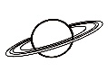 | Bestimme die absoluten Häufigkeiten zu den Umfrageergebnissen aus Aufgabe 7. | /2

Punkte für die 4. Mathematik-Arbeit Jg. 6: Rechnen mit Dezimalzahlen

 | maximal  erreichbare Punktzahl | tatsächlich  erreichte Punktzahl
Basisteil | 25
Erweiterungsteil | 24 / 31 / 38 / 44
Zusatzpunkte | 2
Gesamt | 49 / 56 / 63 / 69 | = %
Note  Die Arbeit entspricht: | ❍ ganz einfachen Grundanforderungen (Sonne)   den Grundanforderungen (Mond)   erweiterten Anforderungen (Sterne)   hohen Anforderungen (Saturn)
Datum/Paraphe
Unterschrift eines Erziehungsberechtigten | Bitte erinnern Sie Ihr Kind daran, dass es das Klassen-arbeitsheft (mit der Berichtigung) bis zur nächsten Mathematikstunde wieder mit in die Schule bringen muss. Danke!

